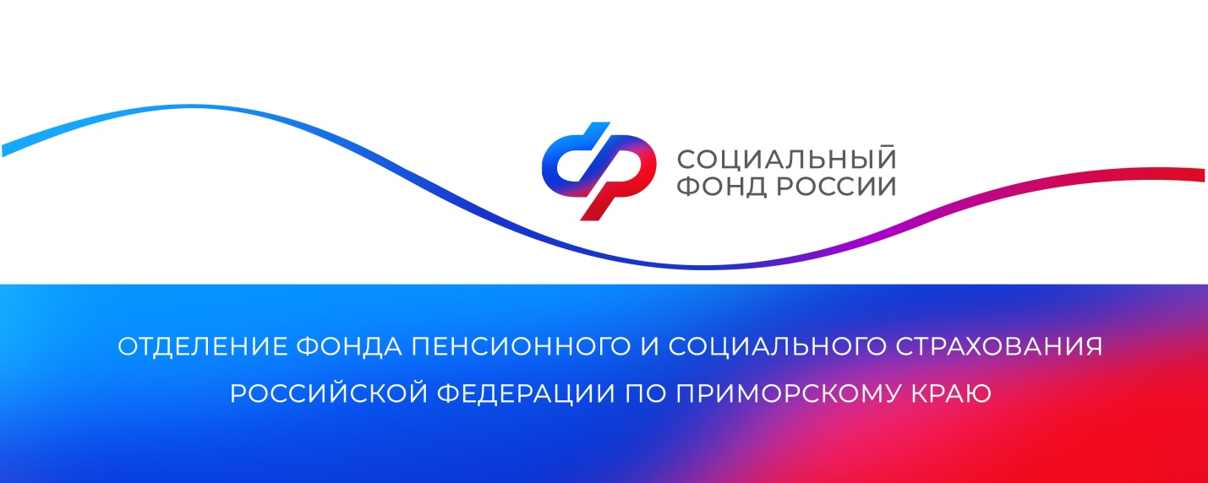

**Более 8 тысяч мам в Приморье с начала 2024 года получили услуги по родовым сертификатам**

*С начала 2024 года 8 763 жительницы Приморского края получили услуги по родовым сертификатам. Региональное Отделение Социального фонда России перечислило в медицинские организации более 80,8 миллиона рублей на их оплату.*

«В период беременности и родов каждой женщине, имеющей российское гражданство или вид на жительство, положен родовый сертификат на сумму 12 тысяч рублей. Денежные средства направляются в медицинские организации, которые оказывали услуги маме и малышу. Документ нельзя обналичить равно как использовать для погашения платных услуг. Оплате по нему подлежат услуги, оказываемые медицинскими организациями только в рамках обязательного медицинского страхования», — пояснила руководитель Отделения Социального фонда России по Приморскому краю **Александра Вовченко**.

Сертификат формируется в электронном виде в женской консультации или роддоме. Его так же можно получить в детской поликлинике при постановке ребенка на учет до трех месяцев. Он состоит из трех талонов, по которым можно оплатить услуги женской консультации, роддома и наблюдения малыша в поликлинике в течение первого года жизни.

Найти документ можно в личном кабинете на портале госуслуг после того, как его сформирует медучреждение.

Получить дополнительную информацию жители региона могут по номеру телефона единого контакт-центра: 8 800 100 00 01 (звонок бесплатный, режим работы региональной линии — пн-чт с 8:30 до 17:30, пт — до 16:15) и в аккаунтах Отделения фонда по Приморскому краю в социальных сетях — [ВКонтакте](https://vk.com/sfr_primorsky) и [Одноклассники](https://ok.ru/sfr.primorsky).

Пресс-служба

Отделения Социального фонда России

по Приморскому краю

e-mail: [pressa@25.sfr.gov.ru](mailto:pressa@25.sfr.gov.ru)